JARO: MLÁĎATA – ВЕСНА: ДИТИНЧАТА

_______________________________________________________
SPOJTE MLÁĎATA S MAMINKOU – з' єднай дитинча з матусею

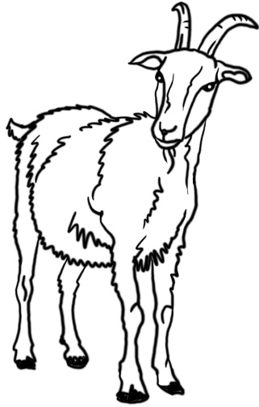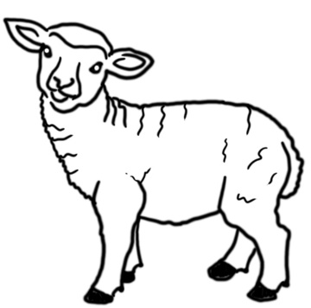
KOZA – КОЗА JEHNĚ – ягня́

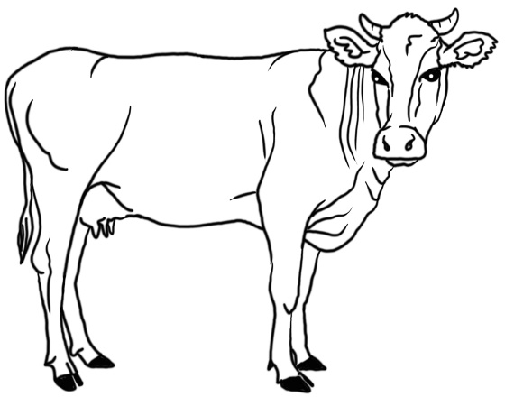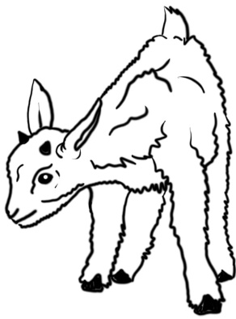
KRÁVA – коро́ва KŮZLE – козеня́

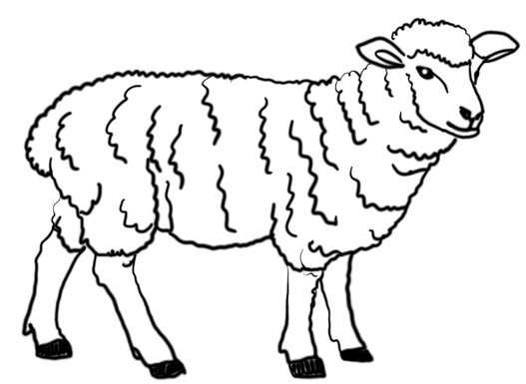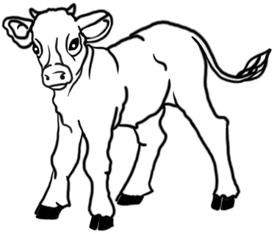
OVCE - вівця́ TELE – теля́

